|  |
| --- |
| PERIGORD Noir - Région MONTIGNAC |

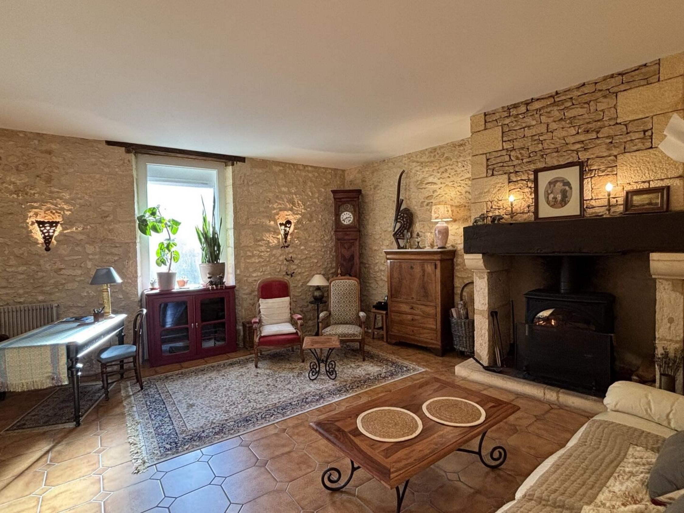

Réf: MP113866

360 400 € honoraires inclus à la charge de l'acheteur.

En Périgord Noir, à Montignac-Lascaux, belle maison en pierre entièrement rénovée avec terrain et commerces à pieds.

|  |  |  |  |  |  |  |
| --- | --- | --- | --- | --- | --- | --- |
| |  |  | | --- | --- | | IMG0396 | IMG0400 | | IMG0421 | IMG0445 | | IMG0409 | IMG0429 | |

|  |  |  |  |  |  |  |
| --- | --- | --- | --- | --- | --- | --- |
| |  |  |  | | --- | --- | --- | | Caractéristiques: | | | | * Type: Maison Ancienne * Mitoyenneté: 2 cotés | * Etat: Bon * Surf. hab: 190 m² * Terrain: 1 045 m² * Séjour: 52 m² * Hameau / Village | * 5 chambres * 2 s.d.b * 7 pièces * Cuisine: Indépendante * Chauffage: Gaz de ville | |

|  |  |  |  |  |
| --- | --- | --- | --- | --- |
| |  |  | | --- | --- | | Détails complémentaires: | | | Situation du bien:   * Centre-Ville   Rez de chaussée:   * Chambre d'environ 19 m² avec une salle de bains d'environ 3,5 m². * Cuisine d'environ 17 m². * Hall d'entrée d'environ 13 m². * Séjour d'environ 52 m². * WC   1er étage:   * Chambre d'environ 15 m². * Chambre d'environ 13 m² avec un dressing d'environ 9 m² et une terrasse d'environ 29 m². * Chambre d'environ 17 m². * Chambre d'environ 16,5 m². * Palier d'environ 6 m². * Salle d'eau d'environ 7 m².   2ème étage:   * combles aménageables d'environ 90 m² au sol.   Dépendances:   * Abri de jardin. * Autres : cellier d'environ 5 m². | DPE (suite):   * Consommation énergétique en énergie primaire * Emission de gaz à effet de serre   Chauffage:   * bois * CC Gaz * Climatisation réversible   Equipements divers:   * Double vitrage * Tout à l'égout   Fenêtres:   * PVC   Services:   * Aéroport 45 mn. * Autoroute 15 mn. * Commerces * Dépendance * Ecole * Gare 10 mn. * Hôpital 25 mn. * Internet / ADSL * Plain-pied   Sous Sol:   * Cave d'environ 34 m².   Toiture:   * Ardoises | |

|  |  |  |  |  |  |  |  |  |
| --- | --- | --- | --- | --- | --- | --- | --- | --- |
| |  |  | | --- | --- | | Consommations énergétiques: | | |  |  | |  |  | |  |  | |

**Agent responsable du dossier**: Monsieur Ludovic MONS

E-mail: mperigord@wanadoo.fr

Mobile: 0672150964

Les informations sont données à titre informatif et non contractuel.